資料1 事業計画地位置図
◆事業計画地位置図
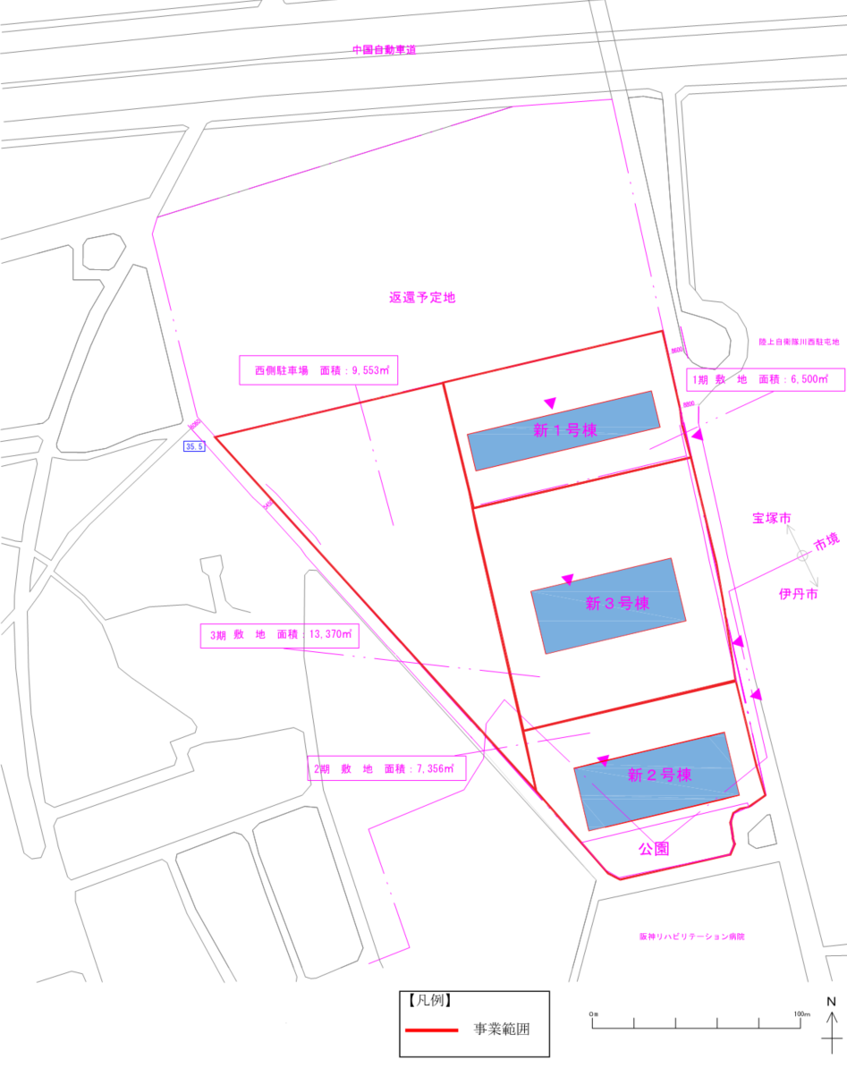
国土地理院地図を一部加工して作成

